OEF 1

Lossless compression: gecomprimeerd maar kan nog terug naar originele kwaliteit worden omgezet.

Lossy compression: img kwaliteit comprimeren en de data verwijderen.

Ze gebruiken lossless compression.

Ze wordt slechter en slechter op vlak van kwaliteit.

OEF 2

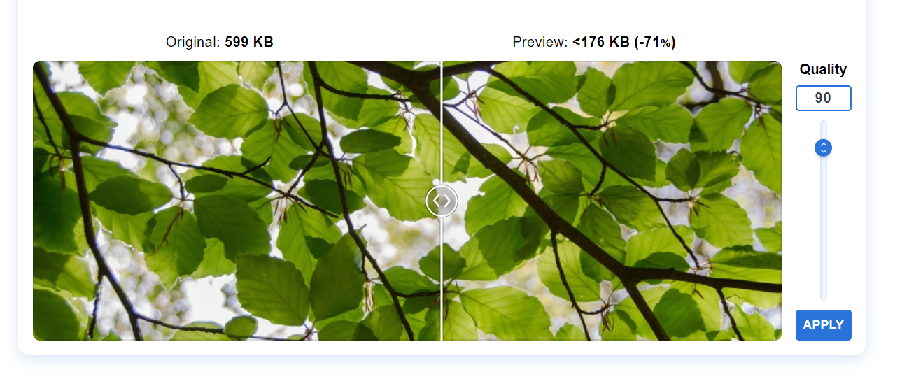

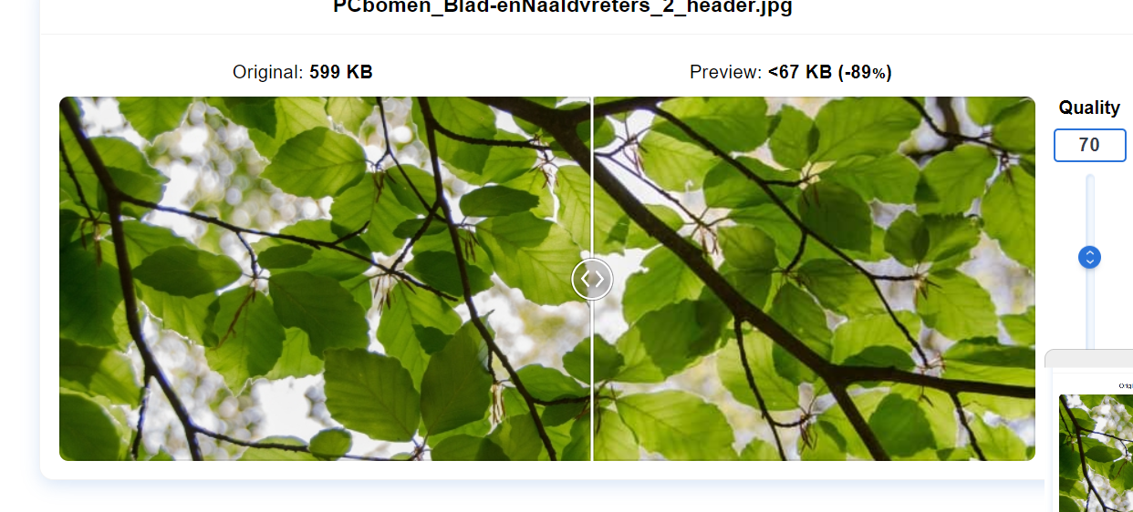

De grootte van de afbeelding verminderd een heel stuk terwijl de kwaliteit relatief scherp blijft.

Foto van webstorm: de kwaliteit verminderd niet maar het verschil in kleuren wel.

OEF 3

